**Скрытая каузальная структура процесса измерения**

***Алешин Алексей Михайлович***

*Кафедра теоретической физики*

*Физический факультет, МГУ М. В. Ломоносова, Москва, Россия*

*E–mail:* [*aleschinleha@yandex.ru*](mailto:aleschinleha@yandex.ru)

Настоящая работа [13] призвана продемонстрировать решение проблемы измерения путем введения скрытой каузальной структуры на примере теории де Бройля-Бома [7-9]. Прежде всего моделируется сам процесс измерения – анализируется поведение частиц де Бройля с целью исследования взаимоотношения скрытых и наблюдаемых переменных в данной теории: устанавливается механизм восстановления принципа неопределенностей и квантовой контекстуальности, решается проблема с распределением вероятности в импульсном представлении [10-12]. Также важным результатом стало установление различия между явлением декогеренции и процессом измерения, зачастую неверно отождествляемые.

Проблема измерения в квантовой теории – это проблема неполноты математического аппарата, каузально описывающего эволюцию квантовой системы до момента измерения, но неспособного объяснить поведение квантовой системы при измерении без привлечения дополнительного постулата [1-6]. Такие дополнительные аксиомы предлагаются в рамках различных интерпретаций квантовой теории. Однако немногие интерпретации являются самостоятельными, потенциально фальсифицируемыми теориями.

Настоящее исследование посвящено моделированию процесса измерении в каузальной интерпретации – теории де Бройля-Бома, и решению ряда критических проблем данной теории. Первая проблема связана с несоответствием распределения вероятности в импульсном пространстве с предсказываемым стандартной квантовой теорией. Вторая проблема – возможное нарушение принципа неопределенностей при последовательном измерении наблюдаемых, соответствующих некоммутирующим операторам. Указанные проблемы связаны с центральной для всех теорий со скрытыми переменными проблемой взаимоотношения скрытой причинной структуры с наблюдаемыми величинами при измерении.

В используемом подходе волновая функция представляет собой реальное поле $ψ$, уравнение движения для которого совпадает с уравнением Шредингера

$$iℏ\frac{∂ψ}{∂t}=\hat{H}ψ$$

Динамика частицы, с заданными скрытыми параметрами – координатой и импульсом, определяется поведением этого поля посредством уравнения ведения

$$v=\frac{j}{ρ}$$

где $ρ={\left|ψ\right|}^{2}$– плотность вероятности, $j$– плотность потока вероятности, связанные уравнением непрерывности

$$\frac{∂ρ}{∂t}+div\left(\vec{j}\right)=0$$

Уравнение ведение представляет собой дополнительный постулат, заменяя проективный постулат фон Неймана или нелинейные поправки в теории объективного коллапса [2,3].

Моделируется проективное неразрушающее измерение – запутывание волновых функций точечного прибора бесконечной массы, обладающего координатой $r$ и импульсом $k$, и массивной частицей, соответствующей измеряемой квантовой системе, с координатой $q$ и импульсом $p$. При таком запутывании происходит также переплетение траекторий частиц де Бройля, получаемых в качестве решения соответствующих уравнений ведения. При этом прибор, в зависимости от уравнения для «волны-пилота», измеряет один из двух интересующих параметров квантовой системы – координату или импульс (наблюдаемые переменные), приобретая скорость $v$ (скрытая переменная), пропорциональную одному из них. Так, например, в случае измерения импульса квантовой системы, находящейся в суперпозиции двух состояний, наблюдается следующее поведение скорости прибора в зависимости от времени при различных начальных положениях:

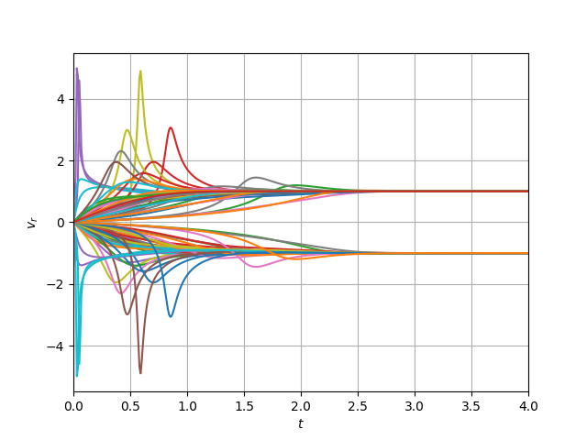

*Рис.1 Зависимость скорости прибора от времени при измерении импульса. Разными линиями указаны траектории скорости прибора при различных начальных условиях.*

В результате численного моделирования было установлено влияние начальных условий для частиц-приборов на результат измерения – квантовая контекстуальность. Также установлен целый класс систем, в которых потенциально может происходить нарушение данного принципа, а также принципа неопределенностей.

Библиография

1. O. Freire // The Oxford Handbook of the History of Quantum Interpretations, Oxford University Press, Oxford, 2022.
2. J. von Neumann // Mathematical Foundations of Quantum Mechanics, 1955.
3. S. Weinberg // Phys. Rev. Lett. 62, 485.
4. W. Heisenberg // The Physical Principles of the Quantum Theory. Dover Publications, 1930.
5. N. Bohr, L. Rosenfeld // Kgl. Danske Vidensk. Selskab. Math.-Fys. Medd, 12(8). P. 1-65.
6. J.S. Bell // Speakable and Unspeakable in Quantum Mechanics, 1987.
7. de Broglie L. // E´lectrons et Photons. 1928. P. 105.
8. D. Bohm // Phys. Rev. 1952. 85, 166.
9. D. Bohm // Phys. Rev. 1952. 85, 180.
10. Kurt Jung // J. Phys.: Conf. Ser. 2013. 442. 012060.
11. Michael Nauenberg // Quanta. 2014. 3. P. 43.
12. Dennis M. Heim // arXiv. 2022. 2201.05971.22.
13. A. M. Aleshin, V. V. Nikitin, P. I. Pronin // Memoirs of the Faculty of Phys. 2023. № 4. 2341511.